ITINERAIRE VOYAGE AU Portugal en Camping-Car
Itinéraires que j’ai déjà empruntés
Départ : Valenciennes 59
Soit par : St Jean Pied de Port Ou Hendaye, Irun, Vitoria, Burgos, Palencia
St Jean Pied de Port : camping à l’entrée de la ville le long de la nationale ou aire en ville sous la citadelle
Itinéraires
St jean a Palencia Espagne (je ne m’arrête pas souvent en Espagne)
–St Jean………..Pamplona…….. Logroño ……..-Burgos
-Burgos ----Palencia : je dors à Palencia en ville dans un parking voitures et campings car avec vidanges et services dans un parc gratuit
Palencia
AIRE Area de Isla dos Aguas Av. Ponce de León, 14 • 34005 • Palencia
AIRE de Parking del Hermanamiento GPS: 41.875857, -4.542524
………………………………………………………………………………………………………………………………………………………………………
Palencia—Valladolid-Zamora------vers frontière Espano/ Portugaise
Zamora---Miranda do Douro (frontière) je dors avant la frontière dans un plan d’eau ou il y a des campings cars et une plage aménagée --- Pour la nuit c’est pas mal, mais pas de services (Ricobayo villalcampo)
(Je ne passe pas à Braganca)
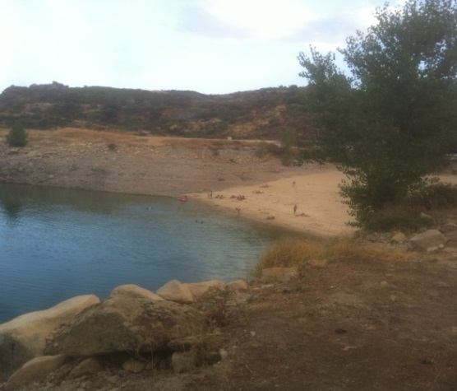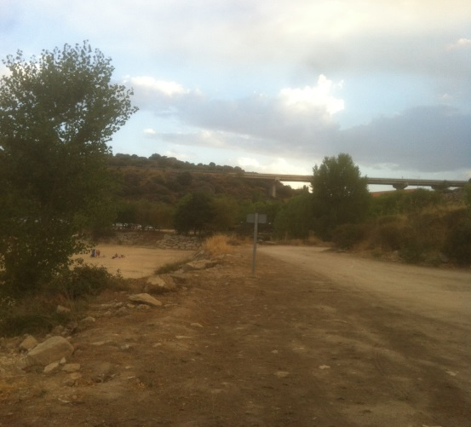

-----------------------------------------------------------------------------------------------------------------------------------

Miranda do Douro…….Mogadouro……Torre de Moncorvo…… Alfandega da Fé…….- VILA FLOR-(Il y a un camping du côté du Barrage
Vila Flor (Autocaravana 3,80€)
Camping: adresse Barragem do Peneireiro 5360-303 VILA FLOR GPS: 41.294457550737235, -7.1716224003997695

A visiter : tout en haut de la ville un magnifique point de Vue avec un sanctuaire

Sanctuaire (haut de la ville) Vila Flor
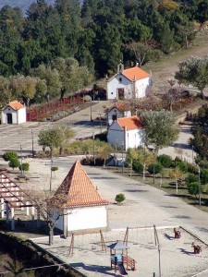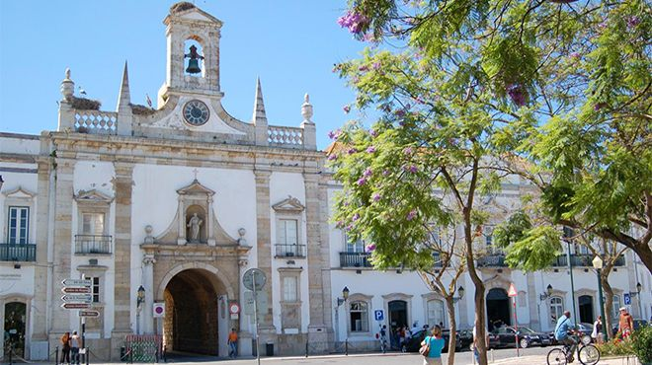
---------------------------------------------------------------------------------------------------------------------------------------------------
Vila Flor…….-Villa Nova de Foz Coa ……. Meda Dormir à Meda dans camping municipal tout confort machine à laver barbecues piscine …….visiter Marialva a côté de Meda
Allez visiter le point de vue du Musé Coa en Vila Nova de Foz Coa
Nous habitons a 9 km de Meda a Ranhados nous vous accueillerons avec plaisir si on est sur place au moment où vous passez Septembre a mi-Novembre Assuncao Raoul Rua de Santo Antonio n°203
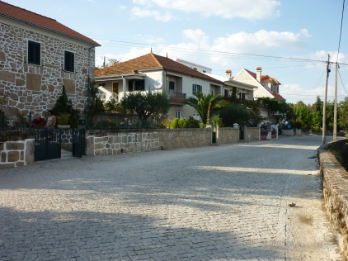
MEDA Parque de Campismo Municipal Av. Professor Adriano Vasco Rodrigues 6430 Meda
GPS: N 40.96983, W 7.25927 N 40°58'11", W 7°15'33"

Musé du Coa a Vila Nova de Foz Coa Camping Meda
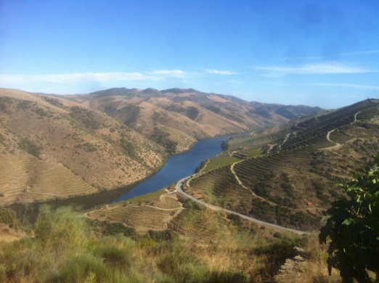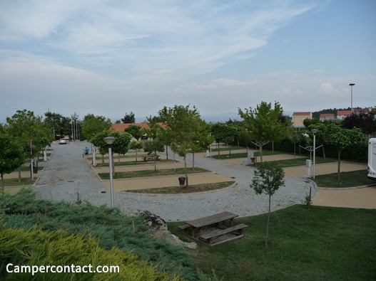

Marialva Sao Joao da Pesqueira
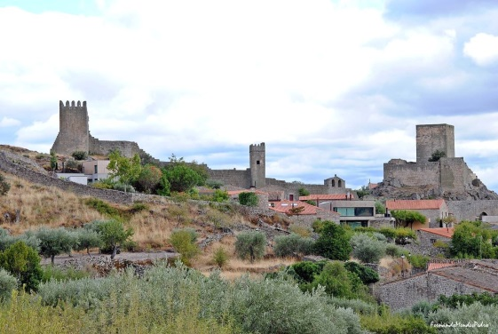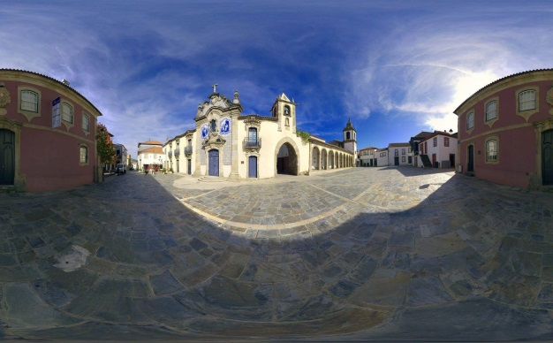
------------------------------------------------------------------------------------------------------------------------
Meda…..Sao Joao da Pesqueira …….Pinhao : dormir sur les quais a Pinhao il n’y a pas de problème coté embarcadère, ----là vous êtes dans la vallée du Douro panoramas magnifiques ne pas oublier de visitez la gare de Pinhao arrêtez-vous en centre-ville de Sao Joao da Pesqueira coté syndicat initiative ---la place magnifique pas accessible aux véhicules donc garez-vous juste avant
Vallée du Douro ------ Pinhao
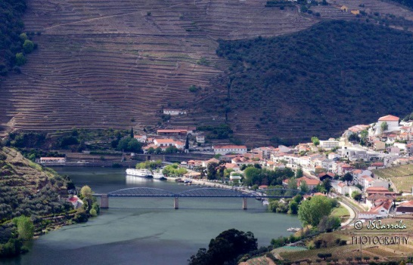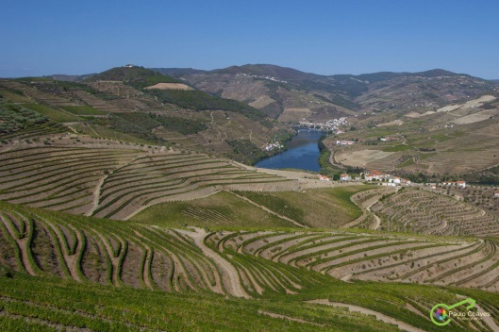

Quai Pinhao ou ont peut passer la nuit Pinhao coté gare
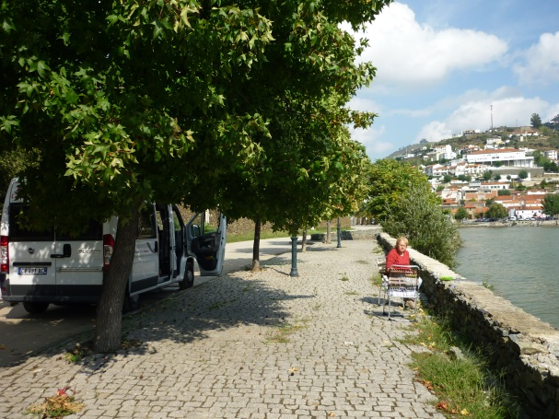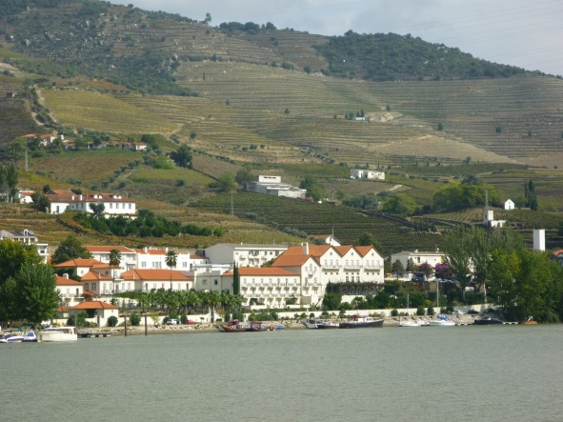
……………………………………………………………………………………………………………………..
Pinhao……….Lamego : arrêt a Lamego visiter la ville le sanctuaire garez-vous en ville il y a de la place dormir a l’aire de C Car privée en haut da Raposeira c’est pas mal du tout
AIRE –et camping -EN-2 - Lugar da Raposeira 5101-909--- Lamego

GPS: N 41.09151, W 7.82129 N 41°05'29", W 7°49'17"

Lamego…………..Amarante …………Guimarães : a Guimarães, visitez la ville , montez le t’téléférique
--- c’est beau la haut, --- visitez le château—la maison des Ducs etc..

Aire Guimarães Castelo Rua de Dona Teresa 4810 Guimarães GPS: N 41.44891, W 8.28931 N 41°26'56", W 8°17'22"
Parque de campismo da Penha 4835 Guimarães
GPS: N 41.42924, W 8.26848 N 41°25'45", W 8°16'07"
Amarante Lamego
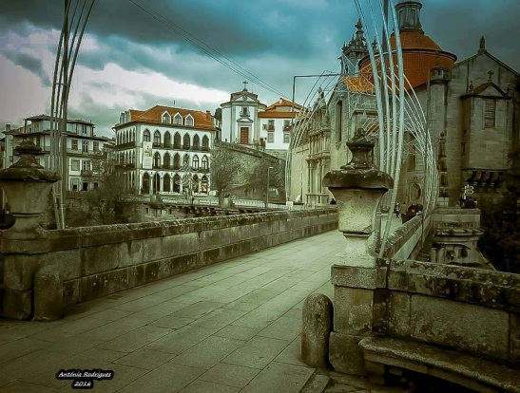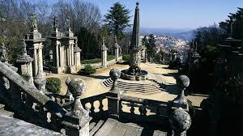

Guimaraes
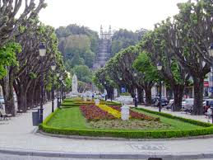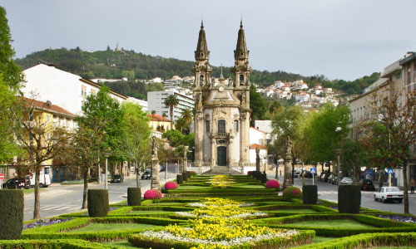

---------------------------------------------------------------------------------------------------------------------------------------------

Guimarães-………..Braga :: visitez la ville , le BOM JESUS …..etc. prévoir peut être de dormir sur place je ne connais pas d’endroit, jamais dormi
BRAGA Parque Municipal de Campismo Estrada National 101, km 1 4715-214 Braga GPS: N 41.53806, W 8.42222 N 41°32'17", W 8°25'20"

AIRE : du Santuário do Bom Jesus do Monte Estrada do Bom Jesus 4700 Braga
OU Guimarães Barcelos ; prévoir d’être à Barcelos un jeudi car il y a un beau marché l’un des plus beaux du Pays il y a pas mal de passages de C Cars il y a une aire

BARCELOS Parking zwembad Rua Rosa Ramalho 4750 Barcelos
GPS: N 41.52872, W 8.61578 N 41°31'43", W 8°36'57"
Ou Braga –Ponte de Lima----Viana do Castelo
!!!!!!!!!! Viana do Castelo Barcelos -------suivant votre convenance pour les choix ci dessus
Braga ou Barcelos --------- Viana do Castelo
Barcelos Viana do Castelo
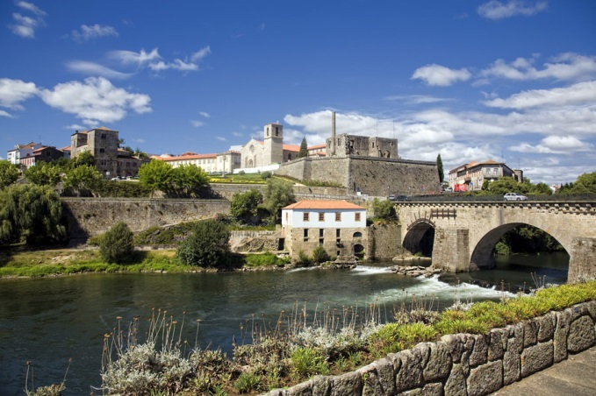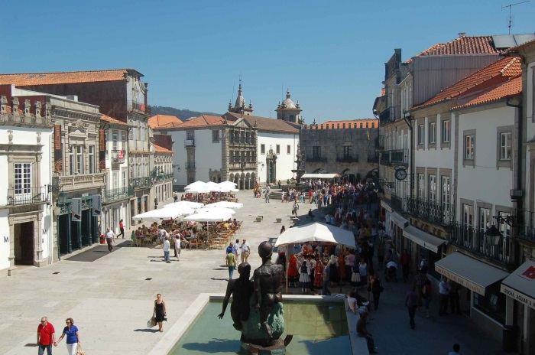

Parque Campismo a coté de Viana INATEL Cabedelo Av. dos Trabalhadores, 4900-056 Darque

Viana do Castelo Orbitur Adresse : Travessa Diogo Alvares "O Caramuru" Viana do Castelo

AIRES a Viana do Castelo
Praia de Cabadelo Viana do Castello Viana do Castelo GPS N 41.68979, W 8.82930 N 41°41'23", W 8°49'45"
Parque de Marina Rua do Limia Viana do Castelo GPS N 41.69536, W 8.81870 N 41°41'43", W 8°49'07"
???? Si vous pouvez allez faire un tour a PONTE de LIMA
----------------------------------------------------------------------------------------------------------------------------------
Barcelos---Porto : dormir à Porto il y a des aires et campings

Aire : Porto Rua do Cavaco 4150 Porto GPS: N 41.14340, W 8.63249 N 41°08'36", W 8°37'57"
Camping Canidelo Adresse : Av. da Beira-Mar 1605, 4400-382 Vila Nova de Gaia, Portugal
En camping-car, aucun souci, surtout hors saison - On est près de Porto avec bus à proximité.
GPS - Parque de Autocaravanas de Vila Nova de Gaia
N41.096996 W8.555984
N41° 5' 49.19" W8° 33' 21.54"
A voir sur place je ne connais pas les campings Porto ils sont de toute façons a l’ext de la ville
---------------------------------------------------------------------------------------------------------------------
Porto ---Furadouro—Torreira---Aveiro vous pouvez suivant votre gout rester à Furadouro Torreira ou a Aveiro belle ville à visiter ne pas oublier de faire un tour en barque (moliceirso)
Parking Furadouro Rua das Camarinhas 3880 Furadouro
GPS : N 40.87617, W 8.67317 N 40°52'34", W 8°40'23"

Aire Torreira R do Sao Pato 3870 Torreira GPS N 40.76545, W 8.70203 N 40°45'56", W 8°42'07":
Aire de Aveiro : Parque de S João no Canal de São Roque Cais das Falcoeiras 3800 Aveiro GPS: N 40.64505, W 8.65540 N 40°38'42", W 8°39'19"
Pour les campings Aveiro il faut aller sur le bord de mer 7 a10 km de la ville Mais de jour on revient en ville et on se gare dans des parkings gratuits
Aveiro Aveiro
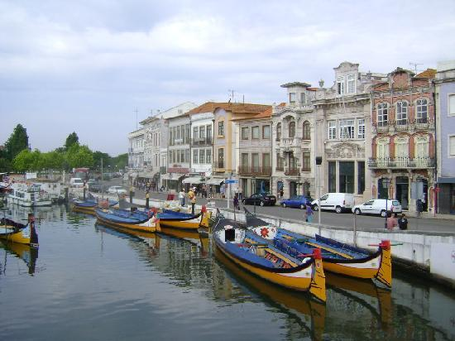 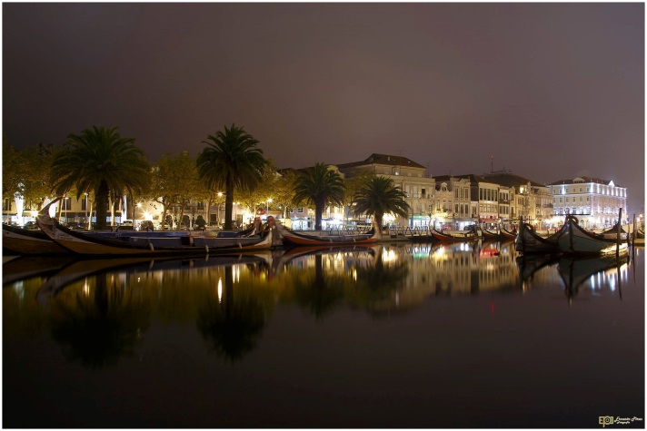
--------------------------------------------------------------------------------------------------------------------------
Aveiro---Ilhavo— Costa Nova -----Mira : visitez : Costa Nova---- Mira et sa plage ---Plage da Trocha dormir dans le coin suivant vos envies il y a des aires et campings
Camping Mira Avenida da Barrinha, 3070-792 Praia de Mira GPS: 40° 26′ 56.22″ N - 8° 48′ 4.29″ W
?? Vous pouvez en étant dans le coin Visiter Le Palais du Bucaco et Luso et environs
Un petit détour Luso et Bucaco Palais de Bucaco
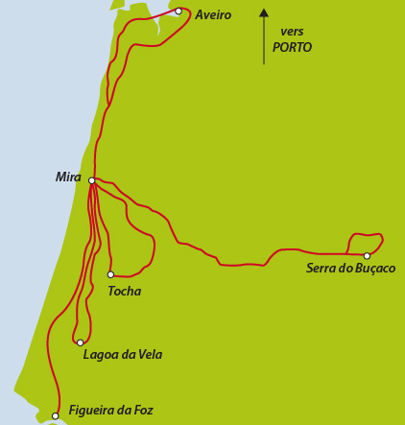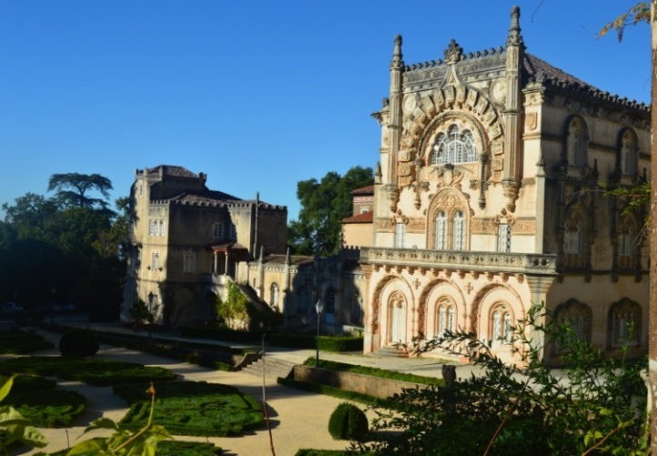

Mira----- Coimbra : Coimbra visitez la ville la vieille université la haut, ne pas oublier le Portugal des pequeninos à l’entrée de la ville de l’autre côté du fleuve Aussi couvent Sta Clara…etc…..

Coimbra Portugal des Pequeninos à VOIR
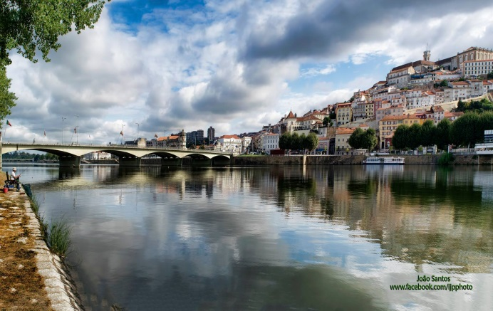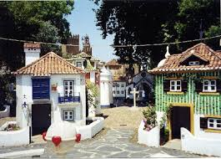
Aire :Parque Verde do Mondego Av Ines de Castro 403000 Coimbra GPS: N 40.19854, W 8.42805 N 40°11'55", W 8°25'41"
Camping Coimbra Rua da Escola Alto do Areeiro 3030-011 Stº António dos Olivais, Coimbra GPS: 40.18892315413366, -8.399563095245412

-------------------------------------------------------------------------------------------------------------------------------------

Coimbra—Tomar –Fatima—Batalha--Leiria--- Sao Pedro de Moel : dormir ou vous trouvez le mieux, visitez- Batalha ; Leiria …Tomar Sao Pedro de Moel… etc
Tomar Batalha
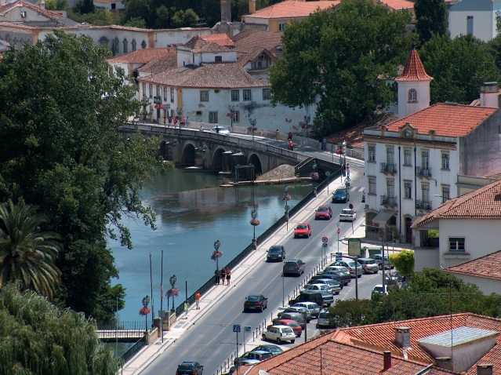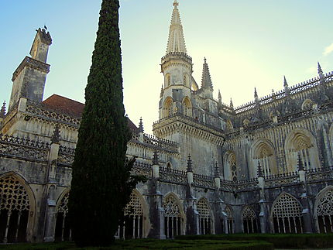

Tomar Sao Pedro de Moel
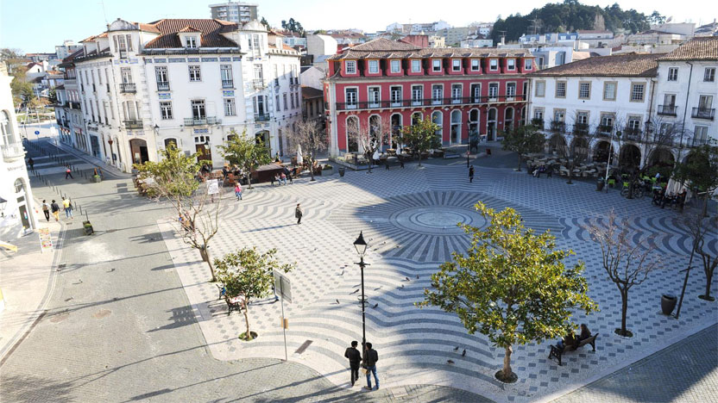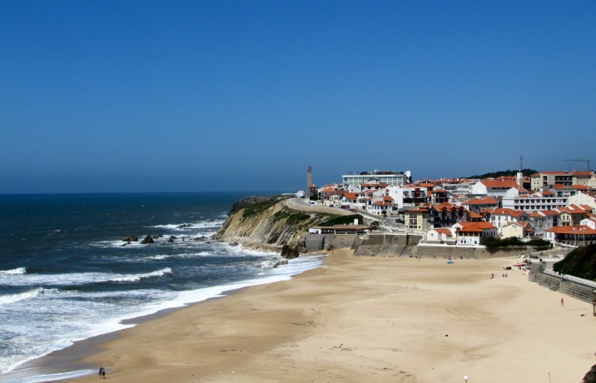

Sao Pedro de Moel
1--Adresse du camping : São Pedro de Moel Rua Volta do Sète - S. Pedro de Moel
GPS : Latitude 39.763466 Longitude -9.028240
2--CAMPIGIR : Parque de Campismo de São Pedro de Moel, Avenida do Farol
D’autres campings a voir sur place
Aire de Sao Pedro Av. do Farol Sao Pedro de Moel GPS N 39.76859, W 9.02849 N 39°46'07", W 9°01'43
----------------------------------------------------------------------------------------------------------------------------------------------
Sao Pedro ----Nazaré : visitez Nazaré et alentours
NAZARE Camping Vale Paraiso Estrada Nacional 242 Nazaré GPS N 39.62050, W 9.05636 N 39°37'14", W 9°03'23"
Parking Avenida do Município2450 Nazaré

Nazare
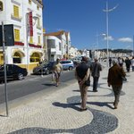 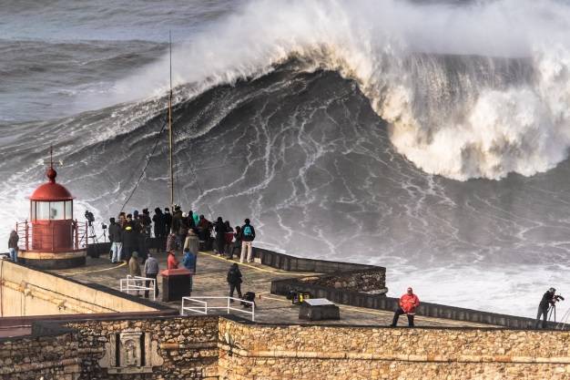
------------------------------------------------------------------------------------------------------------------------------------

Nazaré---Alcobaca---Caldas da Rainha---Obidos---Peniche : belles visites
Peniche Alcobaca
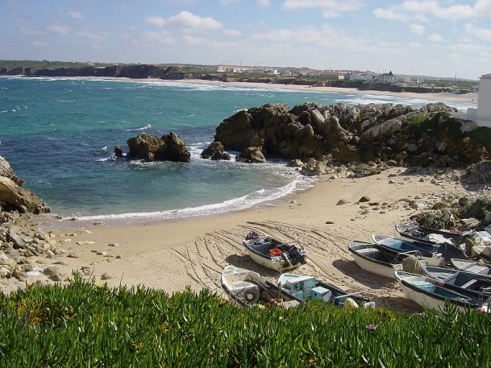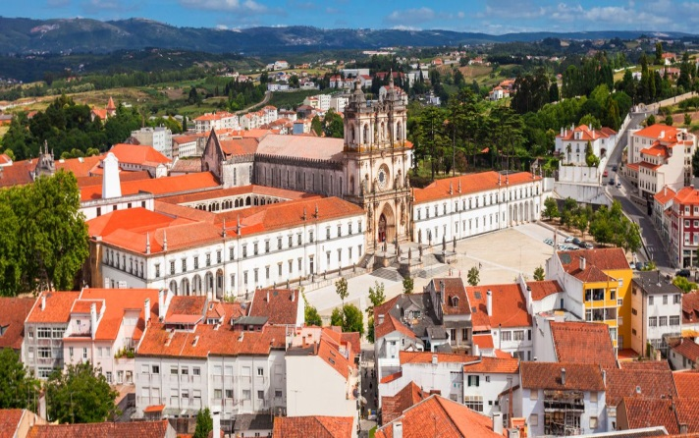

Obidos Caldas da Rainha
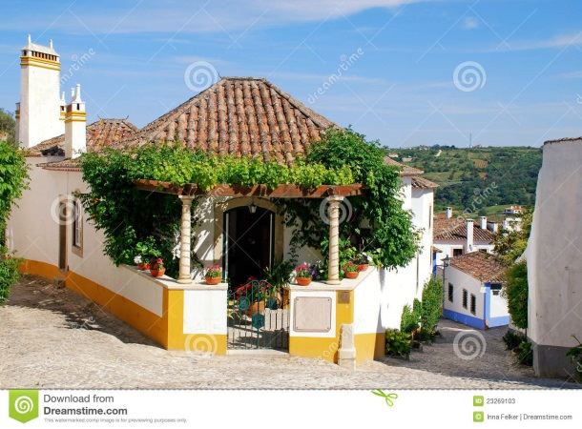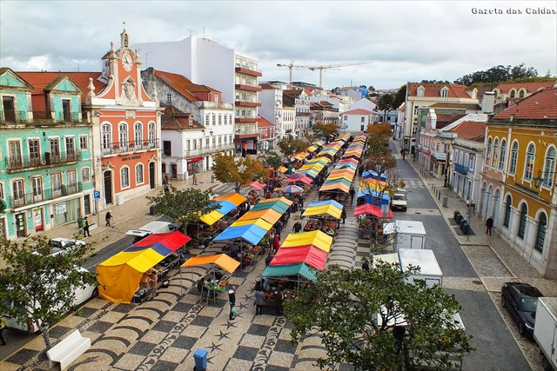
AIRE Caldas da Rainha Monchique Vale da Carrasqueiro Barracao 1908550 Caldas de Monchique GPS N 37.27160, W 8.54875 N 37°16'18", W 8°32'56"
PENICHE plage
1 --Estrada (route)Marginal Norte Peniche GPS: N 39.36917, W 9.39194 N 39°22'09", W 9°23'31"
2--Route da Liberdade N 12 a Peniche
GPS Nord: 39º 21 '58 "= Latitude: 39,3663474 Ouest: -9 ° 22 '45 "= Longueur: -9,379254800000012
ALLEZ VISITER LES ILES BERLENGA (Peniche)

---------------------------------------------------------------------------------------------------------------------------------------

Peniche ----Torres Vedras---Ericeira---Sintra : à Sintra il y a des belles choses à voir

Ericeira Camping route nationale 247,--- - km 49,4 Ericeira GPS: N 38.97804, W 9.41831 N 38°58'41", W 9°25'06"
AIRE Sintra Av. Conde Sucena Sintra GPS: N 38.78889, W 9.37472 N 38°47'20", W 9°22'29"

-----------------------------------------------------------------------------------------------------------------

Sintra----Lisboa : allez au camping de Monsanto (Lisboa) et prendre les transports en commun ou autre pour vous balader en ville .Je vous joins un post spécial Lisbonne .De Lisbonne on peut aller en bus ou train à SINTRA
--------------------------------------------------------------------------------------------------------------------------
Lisbonne---Costa Caparica-----Cabo Espichel---Sesimbra : ---Portinho
AIRE parking CABO ESPICHEL vm klooster Cabo Espichel
GPS N 38.42033, W 9.21368 N 38°25'13", W 9°12'49"

Camping SESIMBRA
Parque Municipal de Campismo Forte do Cavalo (au fort de Sesimbra)
UN Parking CCar à côté du terrain de football entrée Nord
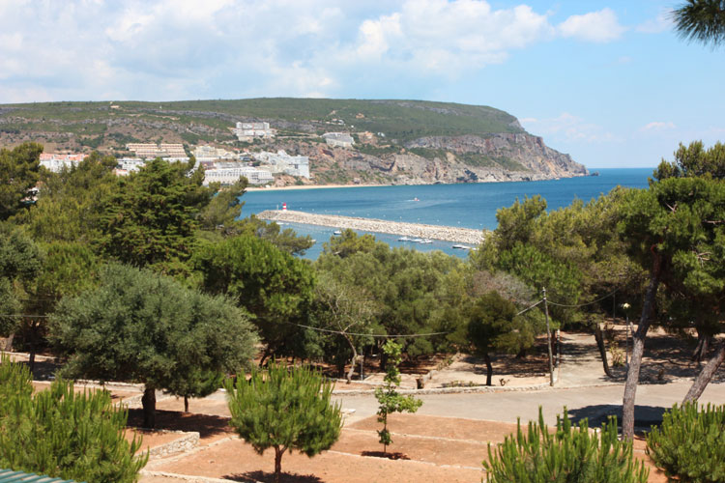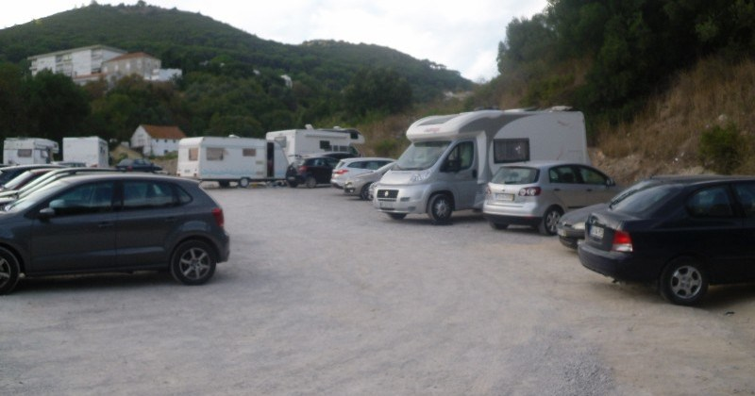

------------------------------------------------------------------------------------------------------------------------------

Sesimbra---Portinho-----Setubal---Alcacer do Sal –Comporta—Troia---Torreal----- Sines
SINES c’est une Ville industrielle???
Portinho Comporta
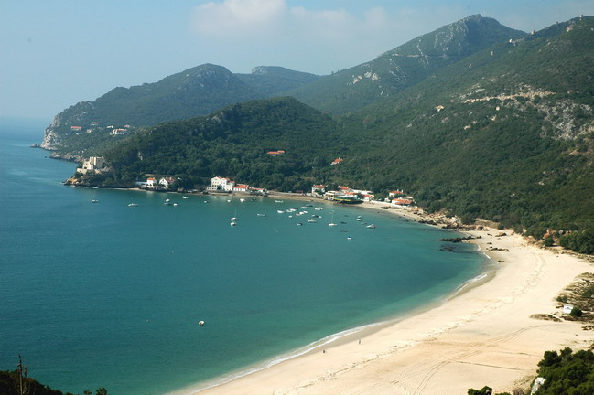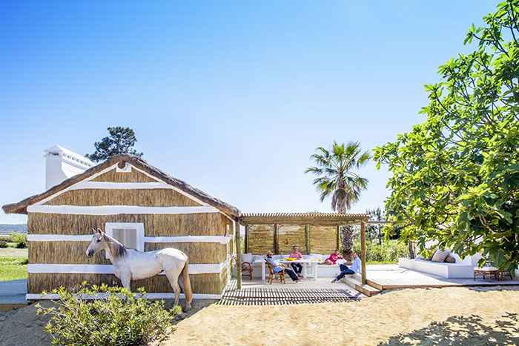

Melides (Avant Sines) Sines
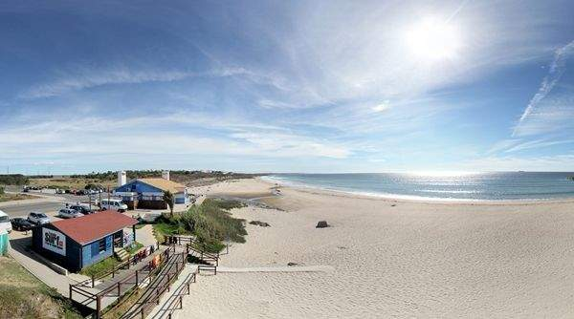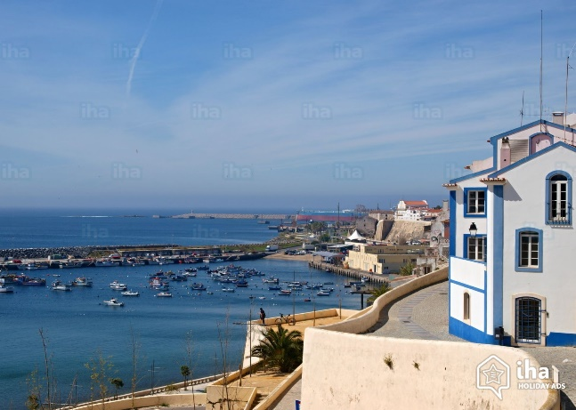

Aire de Comporta : Rua 2 de Junho 7580 Comporta GPS: N 38.37858, W 8.78553 N 38°22'43", W 8°47'08"

AIRE de SINES Praia de Sao Torpes Sines GPS: N 37.92550, W 8.80629 N 37°55'32", W 8°48'23"
Camping SINES à Sao Torpes : Campigir São Torpes Route Nationale 120, Herdade do Morgavel, São Torpes,
Camping de Melides (avant Sines) Parque Campismo De Melides à MELIDES N 38°07'45", W 8°47'18"
Lagoa de Melides : Praia de Melides7570 Melides GPS N 38.12903, W 8.78843
-------------------------------------------------------------------------------------------------------------

Sines— Tanganheira--- Cercal ------ Vila Nova de Milfontes ------- Aljezur

Camping Milfontes Estradas das Pousadas Vila Nova de Milfontes GPS N 37.73188, W 8.78311 N 37°43'55", W 8°46'59"
Parc de Milfontes, Vila Nova de Milfontes Un camping immense avec d'excellentes installations

Campiferias, Vila Nova de Milfontes Plus modeste que Parque de Milfontes. Fermé en décembre

